Управление качеством образовательных результатов.
Формирование математической грамотности обучающихся
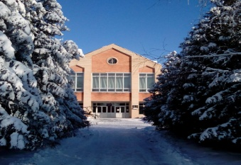
МАОУ «Добродеевская СОШ» п.Московский Почепского района
езультат формирование математической грамотности МАОУ «Добродеевская СОШ» - это итог многолетней системной планомерной работы по формированию познавательного интереса к математике.
Современная система школьного образования переживает большие изменения в своей структуре, на первый план выходят требования общества к выпускникам: это навыки работы в команде, лидерские качества, инициативность, ИКТ-компетентность, финансовая и гражданская грамотности и многое другое. Заказ общества - на всесторонне развитую личность, способную принимать нестандартные решения, умеющую анализировать, сопоставлять имеющуюся информацию, делать выводы и использовать творчески полученные знания. И несомненно, что новые требования предъявляются к преподаванию школьных предметов, и математики в частности.
Обучающиеся не отрицают значимость математики для повседневной жизни, но часто задают вопрос: зачем им эти косинусы, интегралы, формулы и теоремы? Как они пригодятся в дальнейшем, как помогут в повседневной жизни? Ответить на эти вопросы, а также показать ученикам связь математики с их будущей профессией, изменить их эмоциональное отношение к предмету - вот этим мы и занимались последние годы.
Одним из важных условий формирования математической грамотности обучающихся является внедрение деятельностного подхода, развитие сотрудничества, умения работать в команде (оценивается в заданиях PISA, TIMSS, тестах ВОУД, ЕНТ и других международных исследованиях). Математическая грамотность - это один из видов общей функциональной грамотности, «способность человека решать стандартные жизненные задачи в различных сферах жизни и деятельности на основе прикладных знаний».
В условиях всё более ускоряющихся изменений в обществе, науке, технике и технологии способность быстро реагировать на все эти изменения, происходящие в жизни, умение самостоятельно находить, анализировать, применять информацию - это основа личностного профессионального успеха.
«Математическая грамотность – способность человека определять и понимать роль математики в мире, в котором он живет, высказывать хорошо обоснованные математические суждения и использовать математику так, чтобы удовлетворять в настоящем и будущем потребности, присущие созидательному, заинтересованному и мыслящему гражданину».

- Мониторинг и планирование «Развитие математического образования в ОУ»
При подготовке доклада, я подняла нашу статистику за 10 лет.
Еще 10 лет назад качество знаний по математике в школе составляло 27-31%
Сегодня достигли качества знаний - 57%
2010-31%
2015-42%
2019-57%
В системе контроля школы: качество знаний по предмету, успеваемость, работа со сборниками ГИА( с 5 класса), знание таблицы умножения (контроль вплоть до 9 класса - очень активизирует), контроль устного счета, смысловое чтение (способность учащихся к осмыслению письменных текстов и рефлексии).
На основе мониторинга был составлен план «Развитие математического образования в МАОУ «Добродеевская СОШ»
2. Подбор УМК для преподавания математики в школе:
1-4 класс | Развивающая программа «Школа 2100» (Петерсон)  Развивающая программа л.В.Занкова  Сейчас Программа «Школа России»
5-6 класс | Виленкин Н.Я.
7-9 класс | Макарычев Ю,Н., Атанесян Л.С.
10-11 класс | Мордкович А.Г.  Мордкович А.Г., Семенов
Учителя начальных классов работали (пока они были в федеральном перечне) по развивающим программам «Школа 2100» и системе Л.В.Занкова, в основе которых лежал деятельностный подход в обучении, что позволило подготовить хорошую математическую базу для основной школы сегодня.
Эти развивающие программы предполагают формирование следующих умений:
- выявлять проблемы, возникающие в окружающем мире, решаемые посредством математических знаний,
- решать их, используя математические знания и методы,
- обосновывать принятые решения путем математических суждений, алгоритма;
- анализировать использованные методы решения,
- интерпретировать полученные результаты с учетом поставленной задачи.
Далее учителя основной и средней школы продолжают линии Петерсона и Мордковича А.Г. Это помогает обучающимся свободно использовать математические знания в разнообразных ситуациях, требующих для своего решения различных подходов, размышлений и интуиции, а не сводить все к знанию математических фактов, терминологии, стандартных методов и умению выполнять стандартные действия.
3. В учебный план НОО включены часы «Математической логики» (УМК курса «РПС» О.Хохловой)
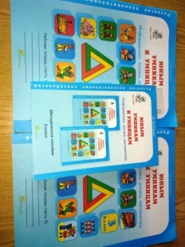
Данный курс создает условия для развития у детей познавательного интереса, формирует стремление ребенка к размышлению и поиску нового, вызывает чувство уверенности в своих силах и возможностях интеллекта.
Учебный план СОО: дополнительный час на математику, 1 час - СК. Сегодня 10 класс изучает углубленный курс математики (учебник Мордковича, Семенова)
4.Урок
Проблема формирования функциональной математической грамотности требует изменений содержания деятельности на уроке учителя и обучающихся. Научиться действовать ученик может только в процессе самого действия, а ежедневная работа учителя на уроке, образовательные технологии, которые он выбирает, формируют функциональную грамотность обучающихся через развитие умения геометрической грамотности, понимание свойств геометрических фигур; формирования умения пространственного воображения, работы с таблицами, диаграммами, соотношение данных по тексту.
Ученики должны активно принимать участие на всех этапах учебного процесса: формулировать свои собственные вопросы, консультировать друг друга, ставить цели для себя, отслеживать полученные результаты.
Прочное усвоение материала достигается созданием условий в учебного процесса, в центре которого находится ученик. Пришли к выводу, что большое значение имеет самопроверка и взаимопроверка, т.к. это дает возможность ученику ощутить себя активными участниками процесса своего обучения, научиться защищать свою работу, анализировать её, решать, что нужно сделать для улучшения усвоения материала, преодоления проблемы, контролировать процесс продвижения к цели.
На уроках математики учителя читательскую грамотность:
- определять главное и второстепенное в тексте задачи;
- сопоставлять данные по тексту, соотнести их характеристики;
- уметь формулировать вопросы по данным задачи (текста);
- составлять задачи по схеме (рисунку), используя частичные данные;
- формировать навыки работы с готовой информацией, работать по алгоритму (схеме) из одного источника информации.
Также в системе работы школы использование на уроках практико-ориентированных задач: в условии задачи описана такая ситуация, с которой подросток встречается в повседневной своей жизненной практике. Для решения задачи нужно мобилизовать не только теоретические знания, но и применить знания, приобретенные из повседневного опыта самого обучающегося.
5.Использование возможностей Интернета для формирования математической грамотности.
Учителя используют в работе различные платформы: Российская электронная школа, Мультиурок, Инфоурок и другие.
- Интернет-уроки и вебинары по математике, по финансовой грамотности. В вебинарах по предмету участвуют не только учителя, но и учащиеся.
- Дистанционные конкурсы и олимпиады («Кенгуру», Архимед, Олимпус итд.)

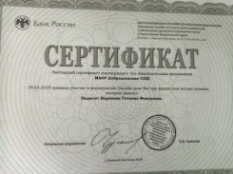
- Кроме этого старшеклассники охотно участвуют в дистанционных и корпоративных олимпиадах, проводимых ВУЗами. 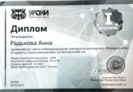

В 2019 году Радькова Катя стала призером олимпиады БГУ по физике, Кокаев Никита занял 4 место, В 2018 году Радькова Анна и Цыбанова Алина успешно прошли заочный тур и были приглашены для участия в очном туре олимпиады по математике и физике МФТИ.
6. ШМО
В работе ШМО учителя математики активно сотрудничают с учителями начальной школы: проводят совместные заседания МО, взаимопосещение уроков, поднимают на заседаниях МО вопросы развития математической грамотности учащихся.
Сегодня учитель перестал быть для ученика «единственным источником информации». Вовлечь каждого ученика в процесс обучения, суметь выслушать его, сделать его своим помощником, посмотреть глазами самого ребёнка на беспокоящую его проблему – вот задача для современного учителя, способствующая развитию в т.ч математической грамотности. 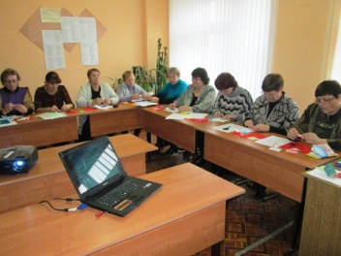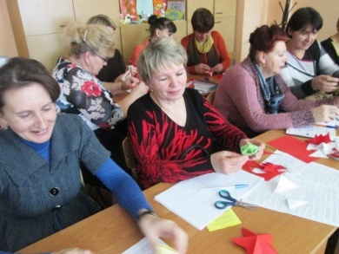
В практике работы школы проведение учителями мастер классов, где также участвуют и учащиеся школы. 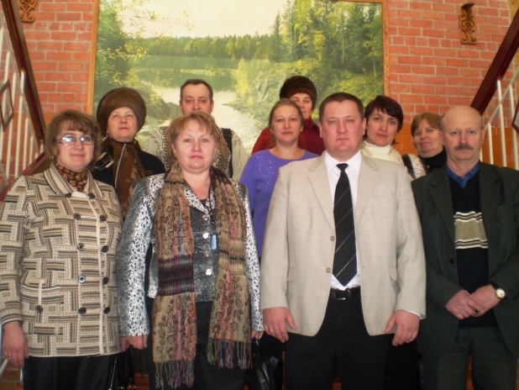
В 2019 году в школе провели районный семинар для учителей математики, в рамках которого Воронина Т.Ф. вместе со старшеклассниками проводила деловую игру по финансовой грамотности «Отчаянные домохозяйства» (деятельность банков по выдаче потребительских кредитов).

7.Участие педагогов в районных и областных семинарах.
В системе работы школы проведение внутришкольных, межшкольных семинаров (приглашали для участия коллег из Бакланской школы) с целью обмена опытом работы по повышению качества образования, эффективности применения методик, повышения качества усвоения обучающимися учебного материала.
На базе школы проводятся практические семинары учителей математики, физики, где рассматриваются вопросы «Применения активных и практических форм при изучении математики в условиях ФГОС», «Применение современных и наиболее результативных методик и технологий в математическом образовании». 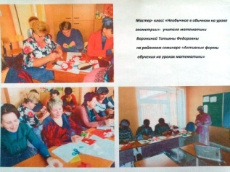

8.Курсовая подготовка учителей. Сочетание традиционных и современных форм –дистанционных курсов и курсов БИПКРО
Учитель физики и информатики Шакин С.Г. прошел дистанционно курсовую подготовку в МФТИ по программе «Углубленная и олимпиадная подготовка учащихся 8-11 классов по математике и физике» и «Практико-ориентированное образование в Брянской области» на курсах БИПКРО. 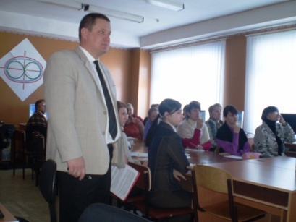
Воронина Т.Ф., Шакина Т.А. прошли в 2020 году курсы БИПКРО «Формирование финансовой грамотности на уроках и во внеурочной деятельности средствами предмета математики».
Зачетные работы Ворониной Т.Ф. Шакиной Т,А. отмечены руководителем курсов, как лучшие.
Шакиной Т.А. было предложено разместить опыт по использованию новой образовательной технологии «Веб –квест» на сайте БИПКРО (на примере урока алгебры в 8кл «Арифметический корень»),как пример использования интернет технологий , самостоятельного добывания новых знаний, развитию и совершенствованию математической грамотности.
Татьяна Александровна эту форму работы демонстрировала учителям математики в рамках мастер-класса на районном семинаре, проходившем у нас в школе в 2019 году. 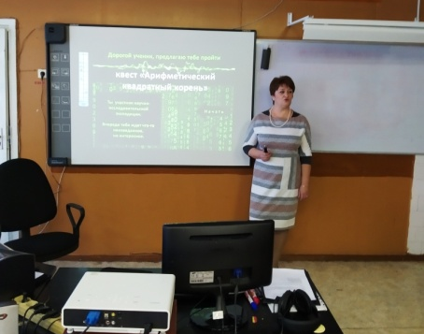
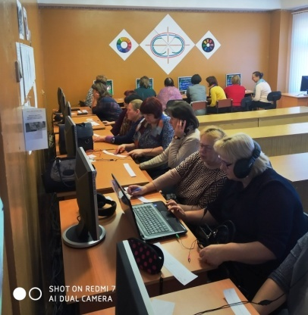
Новое время потребовало от учителя освоить современные технологии и активно их применить на своих уроках. Современный ученик прекрасно владеет информационными технологиями, легко разбирается в технике. Поэтому нам всем нужны новые средства и подходы для обучения и развития умения размышлять, понимать, анализировать, т.е. для формирования практических навыков у учеников. Наша задача направить их знания и умения в нужном направлении, подсказать, как добыть те или иные знания, заинтересовать, добиться, чтобы их глаза зажглись интересом к познанию.

9. Внеурочная работа.
Праздничные общешкольные мероприятия давно перестали у нас быть просто развлекательными. 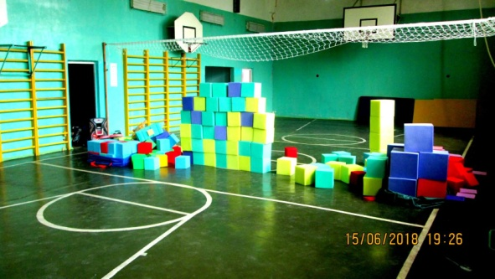
В нашей школе это увлекательные квесты, познавательные игры, интеллектуальные марафоны в сочетании с музыкой и танцами! Например, тимбилдинг. Это одно из последних мероприятий, в котором участвовали не только наши ученики, но и ребята из соседней Ворминской школы
Для выполнения заданий требовалось относительно небольшой объем знаний и умений, которые необходимы для математически грамотного современного человека.
К ним отнесены:
- пространственные представления;
- пространственное воображение;
- свойства пространственных фигур;
- умение читать и интерпретировать количественную информацию, представленную в различной форме (в форме таблиц, диаграмм, графиков реальных зависимостей), характерную для средств массовой информации;
- знаковые и числовые последовательности;
- нахождение периметра и площадей нестандартных фигур;
- использование масштаба;
- использование статистических показателей для характеристики реальных явлений и процессов;
- умение выполнять действия с различными единицами измерения (длины, массы, времени, скорости)
Обучающиеся должны учиться тому, как адаптировать свои знания к любой ситуации и иметь возможность решать любые сложные задачи, с которыми им возможно, придётся столкнуться в будущем.
10.Организация работы по созданию проектов, исследовательских работ
Это развивает умение работать с информацией, логически мыслить, решать проблемы, аргументировать свое мнение, самообучаться, сотрудничать и работать в группе. Учитель и ученик меняются ролями, главная роль принадлежит ученику, а учитель — консультант, помощник.
Внедрять проектную деятельность в учебный процесс мы начинаем с 1 класса.

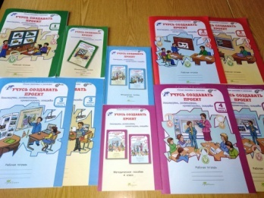
В план внеурочной деятельности НОО включен курс «Учусь создавать проект», это инновационное пособие, которое помогает решать задачу формирования самостоятельной работы ребенка, способности к самообразованию и саморазвитию, помогает видеть мини проблемы, правильно находить источники информации и формировать навыки делового общения в процессе работы над проектом.(Пособие соответствует ФГОС НОО)
Ежегодно наши ученики отмечаются на региональных и муниципальных научно- практических конференциях:
- региональной научно-практической конференции «60 лет космической эры»;
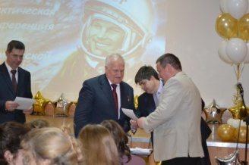
- региональной научно-практической конференции «Космос»
-«Первые шаги в науку»; 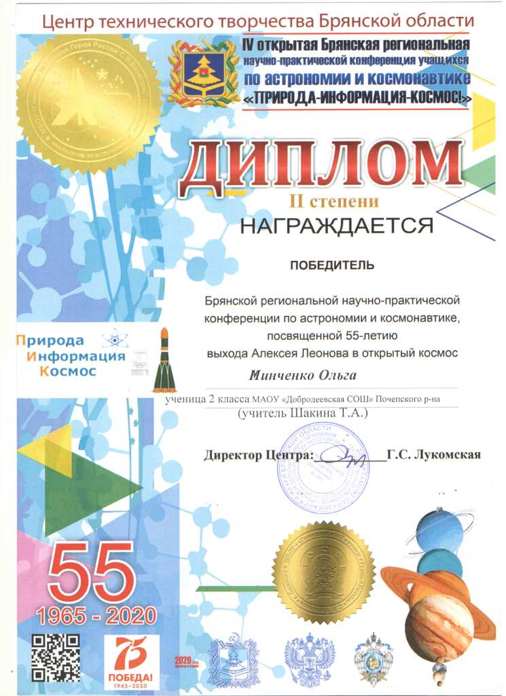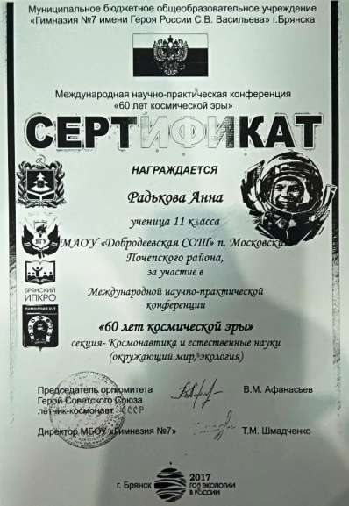 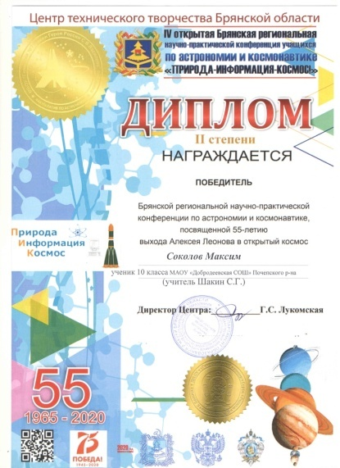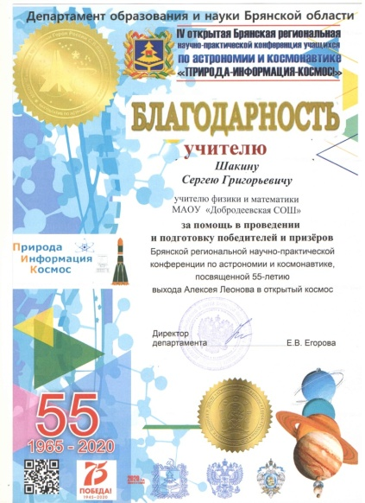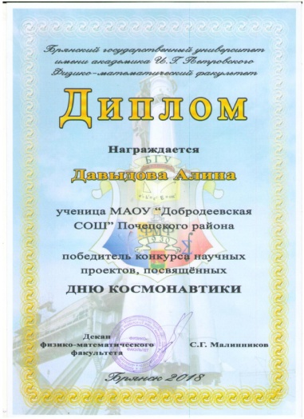
-региональном конкурсе «Дети, техника, творчество» (моделирование);
Проект 2020 года обучающегося 10 класса Справцева Сергея «Умный дом»
- региональном конкурсе проектов, проводимых Брянским Институтом Управления и Бизнеса
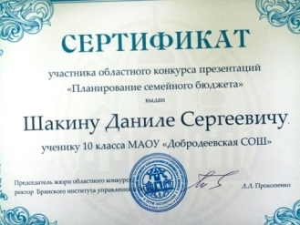

11.Обучение ЦТО
С начала образования ЦТО в г.Унеча обучающиеся Добродеевской школы успешно проходят обучение (ежегодно от 13 до 17 чел), 11 выпускников уже получили сертификаты обучения, Радькова Анна окончила на «отлично»!
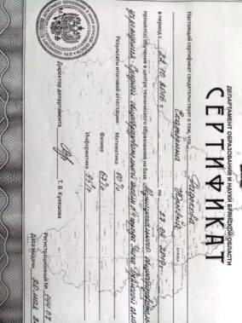Полученные знания также способствуют развитию математической грамотности обучающихся, полученные знания, новые способы решения задач повышенной сложности позволяют успешно осваивать предметы и готовиться к ГИА и поступить в престижные ВУЗы Москвы и СПб.
Мониторинг результатов обучения по предметам
учащихся в ЦТО г.Унеча МАОУ «Добродеевская СОШ»
Предметы ЦТО  (сред.балл) | 2018 | 2019 | 2020
Математика профиль | 60 б | 80б | 85б
Физика | 76б | 67б | 87б
информатика | 70б | 90б | 95б

Перспектива
В этом 2020г.- открытие Центра «Точка роста»
Дополнительные программы по информатике (программирование, геоинформационные системы), технологии (робототехника, конструирование, 3D дизайн) и другие. 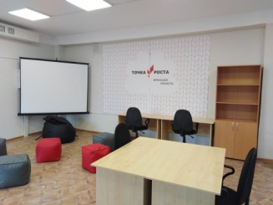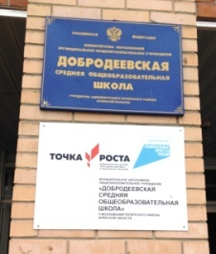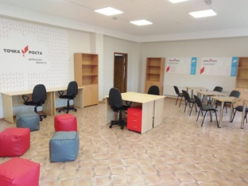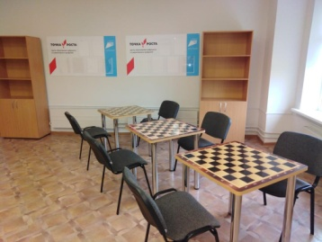
12.Результаты
Олимпиады
Учащиеся школы ежегодно становятся победителями и призерами муниципального тура всероссийской предметной олимпиады школьников
Предмет | 2015/2016 | 2016/2017 | 2017/2018 | 2018/2019 | 2019/2020
физика | Кокаев Н (8кл)-победитель | Петрошенко И (8кл)-победитель  Шакин Д(8кл) -призер | Андросенко П(7кл) победитель | Петрошенко И(10кл)  победитель  ШакинД (10кл)  Призер  Евдошенко И(8кл)  призер | Петрошенко И  Победитель  Максименко Д (7кл)  победитель
математика | Герасименко Н (11кл)-победитель | - | Кокаев Н(10кл)  победитель | КокаевН (11кл)  Победитель  Евдошенко И (7кл)  победитель | МинченкоС(8кл) победитель  Бондарев А(9кл)-призер

Результаты ГИА
Мониторинг результатов ЕГЭ (средний балл)
Предметы | 2017  (школа) | 2018  (Брянская область) | 2018  (школа) | 2019  (Брянская область) | 2019  (Россия) | 2019  (школа) | 2020  (школа)
Русский язык | 88 | 74 | 79 | 71,7 | 69,5 | 78 | 81
Математика (проф) | 63 | 49,1 | 42 | 57,6 | 56,5 | 56,4 | 59
Математика (база) | 5 | 4,4 | 4,5 | 4,2 | 4,1 | 4 | -
Физика | 61 | 52,3 | - | 53,95 | 54,4 | 78 | 84
Ежегодно наши выпускники имеют высокие баллы на ГИА:

2017 | Физика - 83 б  Математика - 72 б | Радькова Анна
2019 | Физика - 86 б  Математика - 82 б | Кокаев Никита
2020 | Физика - 97б  Математика - 94 б | Петрошенко Игорь

Все больше выпускников выбирают для поступления технические ВУЗЫ для которых необходимы ЕГЭ по математике и физике
2017 | Радькова Анна  Цыбанова Алина | Санкт Петербургский горный университет
 | Галагольцев Егор  Копылова Александра | БГТУ  БГИТА
2019 | Радькова Екатерина  Кокаев Никита | РГУниверситет нефти и газа им.Губкина  Санкт- Петербургский горный университет
2020 | Петрошенко Игорь  Шакин Данила | НИЯУ МИФИ  БГТУ им.Шухова
Марина Васильевна Божко,
заместитель директора по УВР

